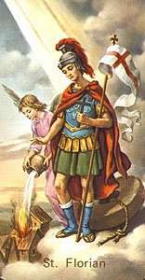**W Dniu Świętego Floriana**

**wszystkim Druhnom i Druhom Strażakom,**

**składamy najserdeczniejsze życzenia, podziękowania i**

**wyrazy uznania za pełnioną służbę.**

**Dziękujemy za Wasz trud, zaangażowanie, gotowość o każdej porze**

**dnia i nocy, a w sposób szczególny za poświęcenie w ratowaniu ludzkiego życia,**

**zdrowia i mienia.**

**Życzymy Wam dużo zdrowia, poczucia wartości, zadowolenia z wykonywanej**

**pracy, jak najmniej pożarów i zdarzeń oraz szczęśliwych powrotów z akcji.**

**Niech wasza służba będzie powodem do dumy i satysfakcji z wykonywanej pracy.**

**Przewodnicząca Rady Gminy Dominowo Wójt Gminy Dominowo**

**Aurela Przewoźniczak Krzysztof Pauter**